Pressmeddelande 2014-03-04

Hantverkstjänst hos Happy Homes: PÅ DIN VÄGG

**Hos Happy Homes finns det idag en tjänst som heter På din vägg som är till för dig som inte vill tapetsera själv. Med tjänsten köper du både tapeten och tjänsten att sätta upp den. Det innebär att du vet exakt vad tapetseringen (inkl. tapet) kommer att kosta redan från början, eftersom På din vägg-priset är fast. Självklart är det riktiga tapetproffs som kommer och klär dina väggar!**

**På din vägg – vi sköter allt; från tillskärning till tapetsering**  
Vi på Happy Homes vill att det ska vara lätt för dig att göra om hemma. Nya tapeter i ett rum kan bidra till en stor förändring men samtidigt vet vi att många drar sig för att tapetsera om då tiden eller kunskapen saknas.

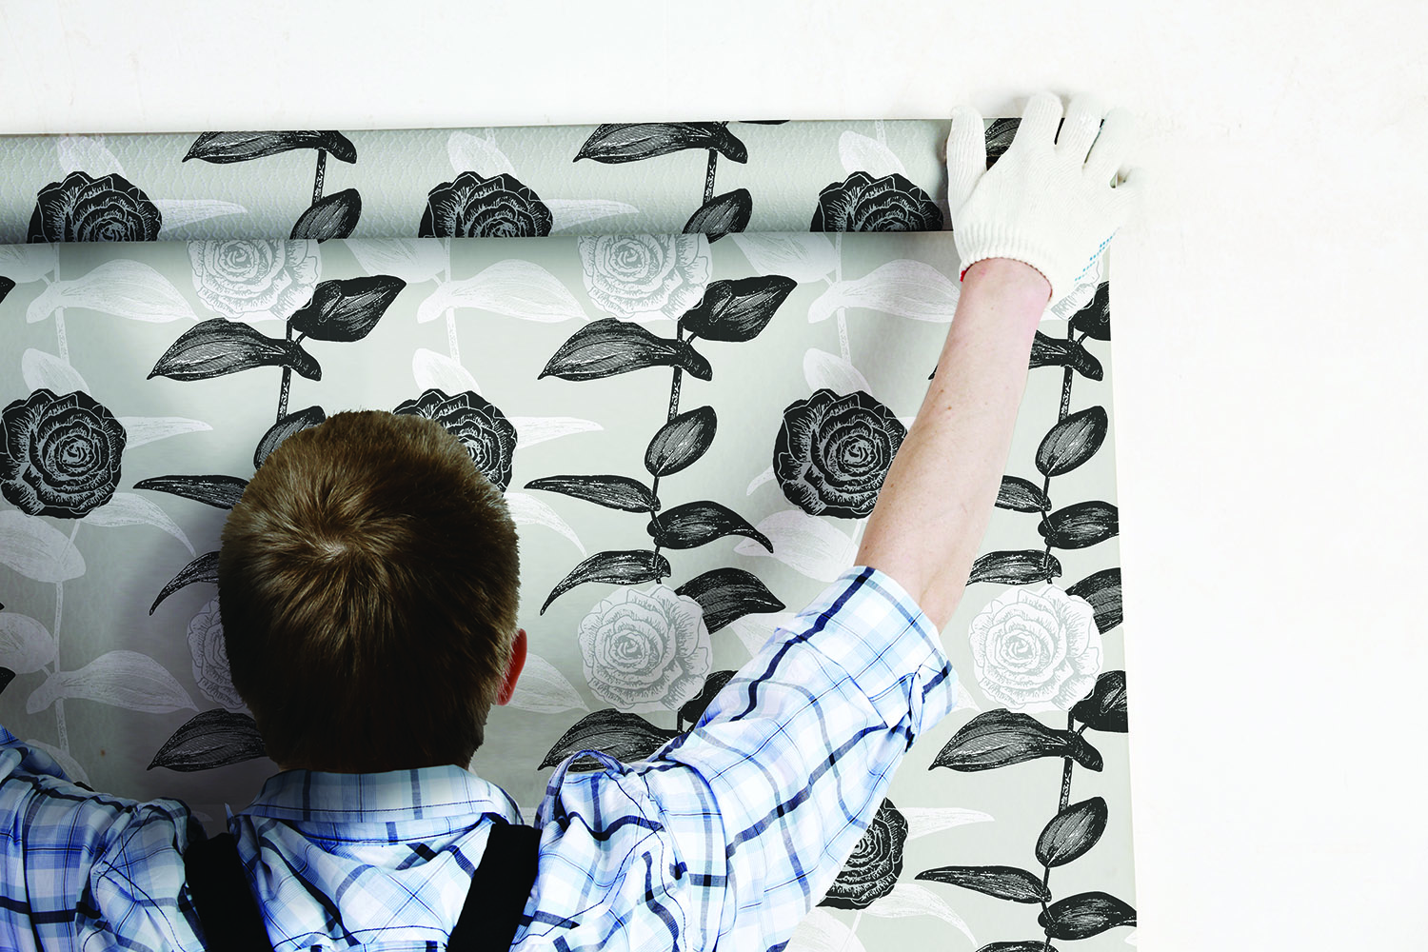"På din vägg" är en tjänst som ger dig ett komplett pris på både produkter och arbetet för tapetsering. Du får ett fast pris per tapetrulle som inkluderar allt arbete, resor, materialkostnader samt ROT-avdrag. I priset finns inga undantag eller ytterligare uträkningar som förändrar slutpriset för tapetseringen. Ett enkelt och smidigt sätt att göra en stor förändring där hemma.

**PÅ DIN VÄGG**  
Du betalar för tapeten + ett tillägg på 850:-/rulle* så sköter vi allt från tillskärning till uppsättning av tapeten. Priset gäller vid uppsättning av minst 3 tapetrullar. Du ska bo inom en radie av 3 mil från den butik du har kontakt med. Rummet ska vara tömt när hantverkarna kommer hem till dig.   
*utan ROT-avdrag 1400:-/rulle

**Prisexempel På din vägg:**  
Boråstapeter, Every Day 2852, här ovan: 339 + 1400 = 1739:-/rulle.  
**Med ROT-avdrag**: 339 + 850 = 1189:-/rulle.  
  
[På Happy Homes hemsida kan du se vilka butiker som erbjuder tjänsten På din vägg.](http://ostermalm.happyhomes.se/om-happy-homes/butiker-som-erbjuder-tjansten-pa-din-vagg/)